企业申报方式
1、企业通过一网通办进入随申兑·惠企政策精准服务平台，或直接访问平台地址
（https://zwdt.sh.gov.cn/qykj/shell_oc_policy_zq/policy/index?from=zwfw）
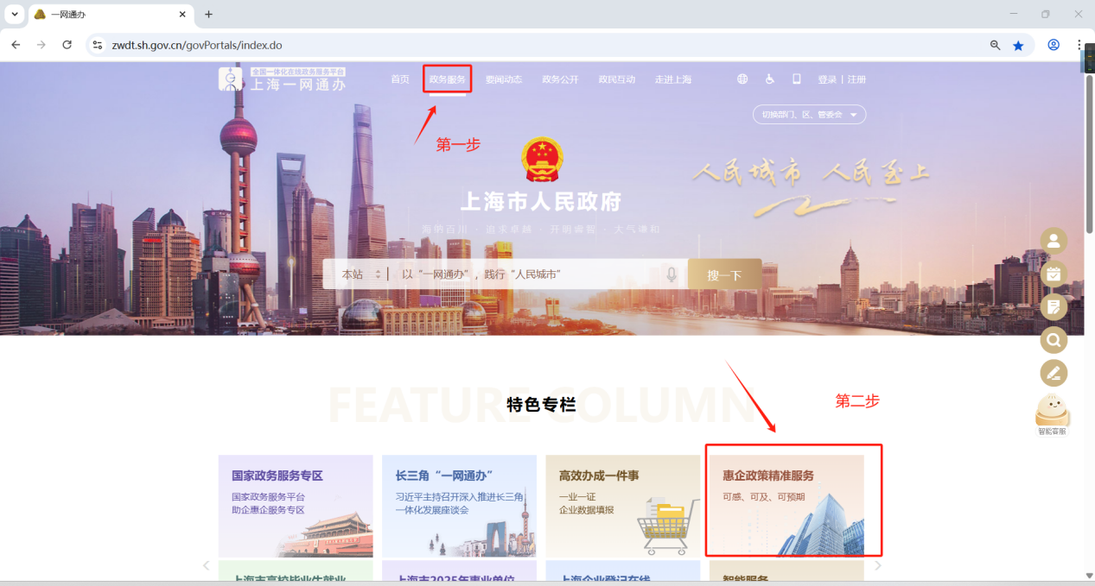
2、通过输入关键字词搜索相应项目
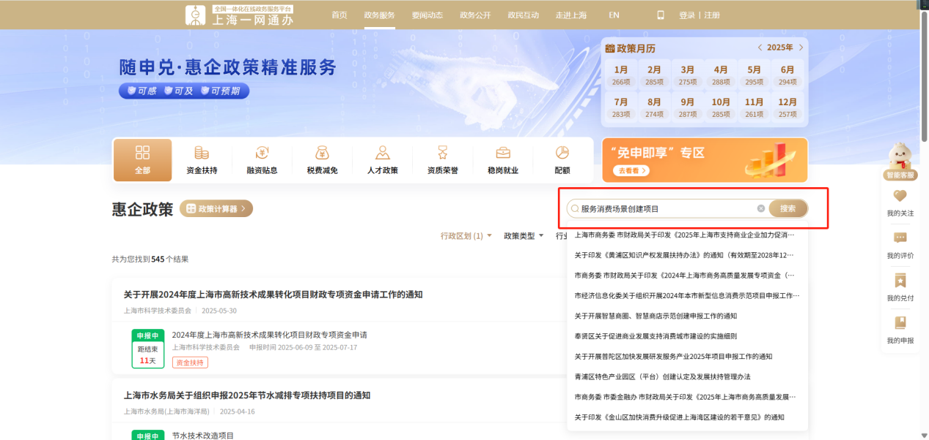
3、找到相应项目后点击立即申报
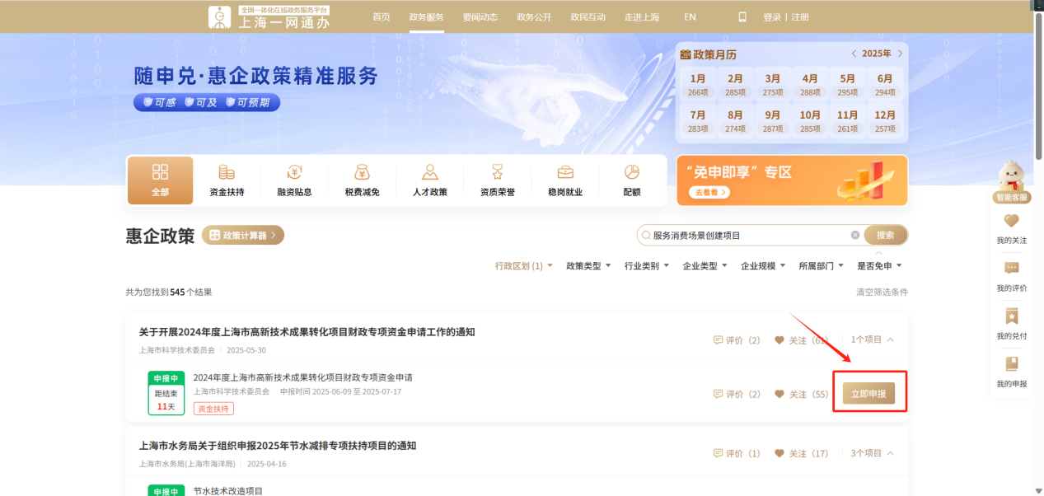
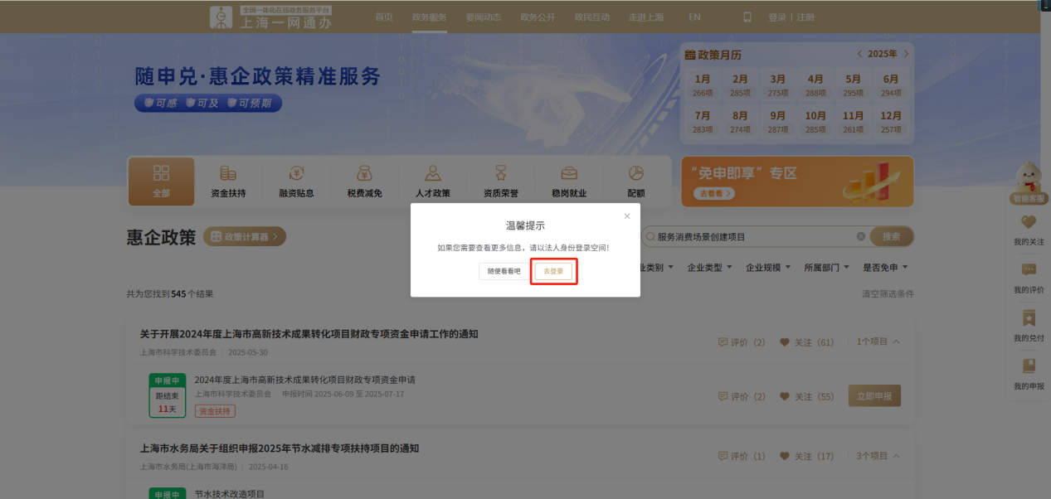
4、按提示通过电子营业执照或者法人一证通登录一网通办
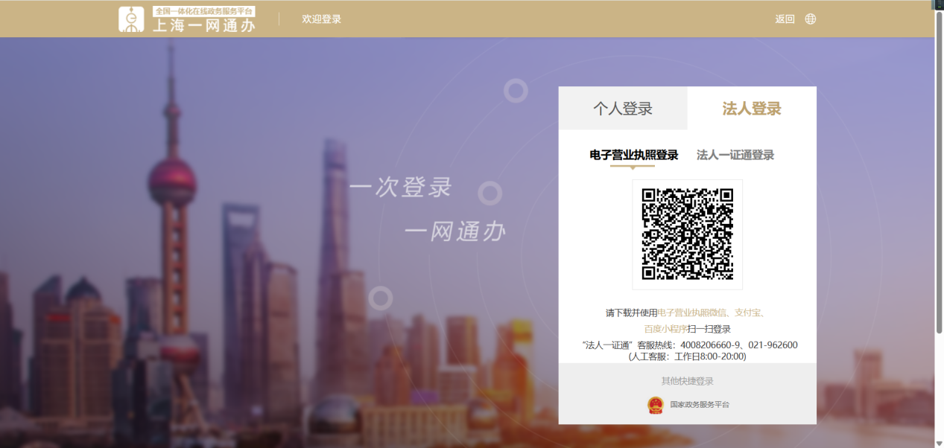
5、随后进入申报页面（服务消费场景创建项目、消费信贷项目具体材料见下图）
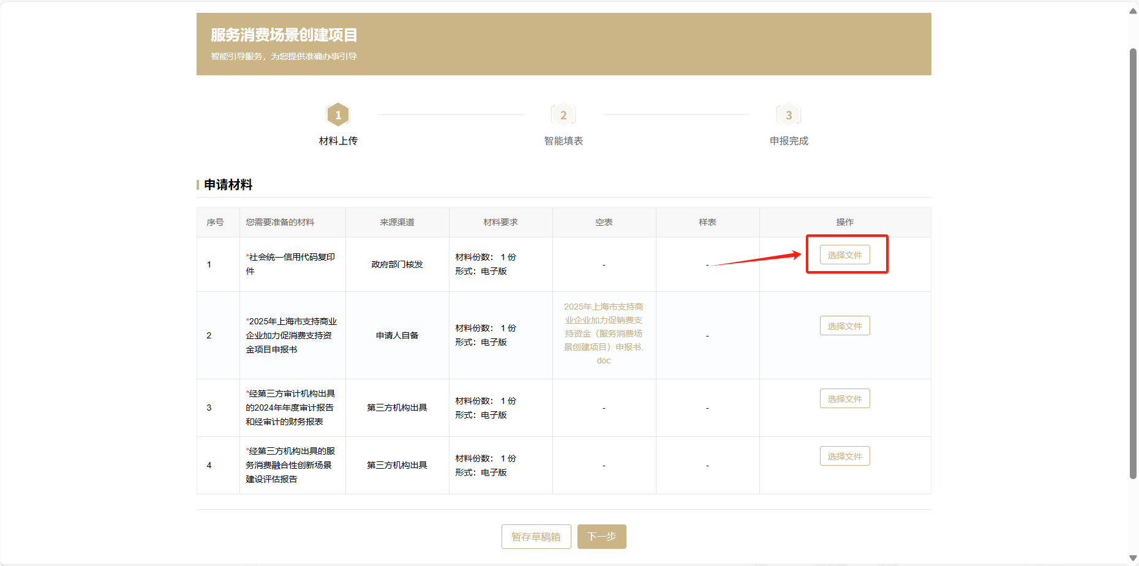
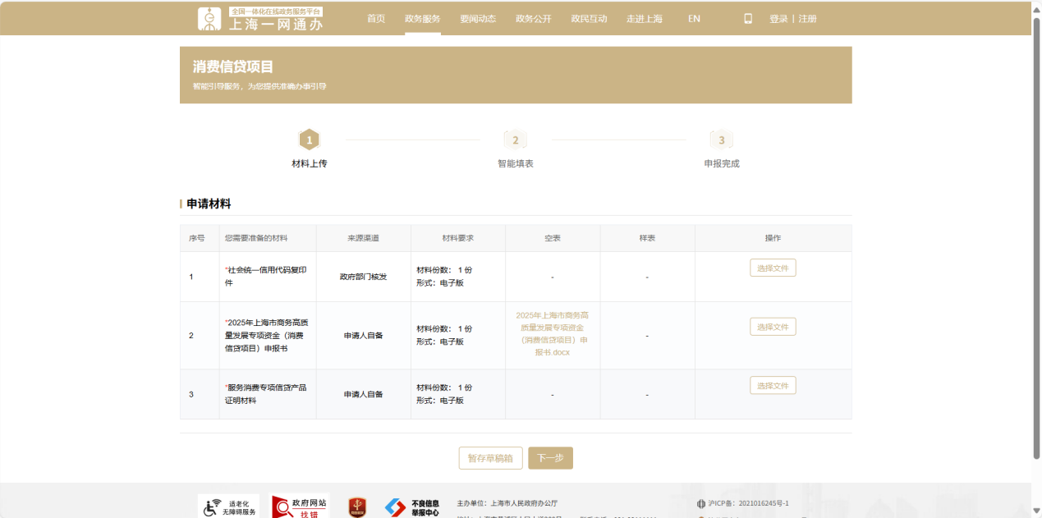
6、根据申请材料选择相应文件上传
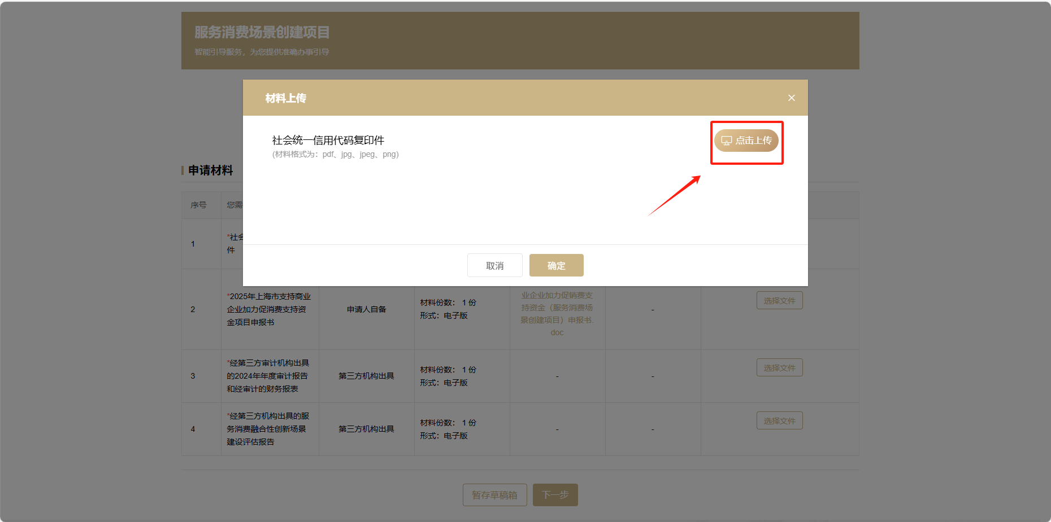
7、材料上传完毕后点击下一步
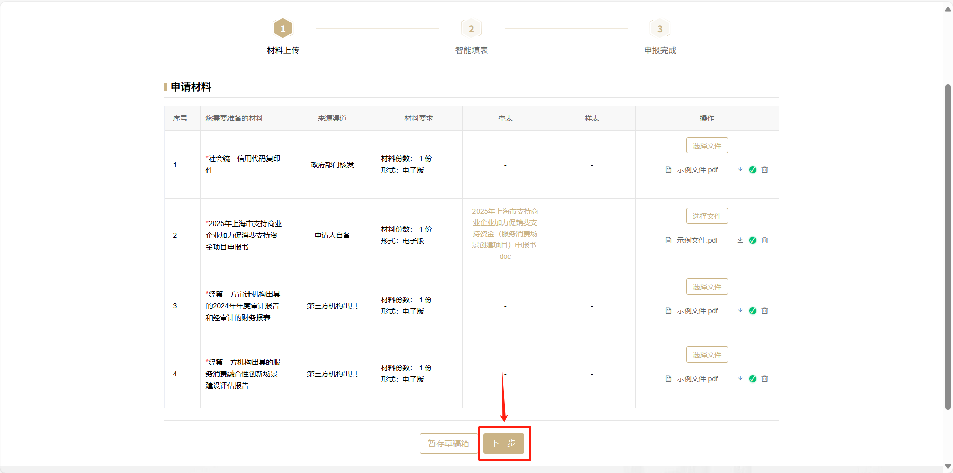
8、在智能填表环节会展示登录账号对应的企业名称、统一社会信用代码等信息供企业确认。
企业须填写联系人姓名、联系电话等信息。
确认无误后点击确认提交。
